Universidad Autónoma de Yucatán
Facultad de Matemáticas

Asignatura:
Programación Orientada a Objetos

Proyecto: UniRide

Hood Code Department:
Moguel Miranda, Nicolas
Uicab Gutierrez, Gadiel Abdias

Profesor:
Lic. Miguel Ángel Canul Chin

Mérida, Yucatán. a 21 de Junio de 2026

- Introduction & Objectives

  - Contexto y Definción del Problema
El medio de transporte es principalmente uno de los problemas más frecuentes a la hora de desplazarse hacia la universidad. Para ello, el gobierno ha implementado rutas de transporte público para mitigar este problema; esto implica que los estudiantes suelen usar esta facilidad, así ocurre una liberación de la carga de cierto modo.
Sin embargo, la saturación de este medio suele incrementar en horas muy concurridas, debido al porcentaje tan alto de personas que lo usan (no únicamente estudiantes), lo que a su vez ocasiona conglomeraciones, por lo que ciertas rutas van a su capacidad máxima de pasajeros. Como consecuencia, el estudiante tiene la posibilidad de retrasarse. Otro de los problemas comunes relacionado a este es que hay una gran parte de estudiantes que no tienen una ruta directa o viven en fraccionamientos lejanos; por esta razón se tiene que tomar más de una ruta para llegar a su destino y, derivado de esto, se obtiene que el estudiante posiblemente se retrase.
  - Justificación del Proyecto
Para resolver estos problemas y eficientar el tiempo/transporte de ciertos estudiantes se desarrolló una solución que consiste en una plataforma de transporte compartido (carpooling) exclusiva para la comunidad universitaria. A diferencia de un simple grupo de Facebook o un tablero de anuncios, esto funciona con un sistema automatizado.
  - Objetivo General y Alcance
Los estudiantes (conductores y pasajeros) registran sus horarios de clases, desde qué zona salen, hacia qué campus van y cuántos minutos de tolerancia tienen para esperar. El sistema cruza automáticamente todas estas variables y hace el match perfecto, conectando a quienes tienen rutas y horarios compatibles para que compartan el viaje y los gastos de forma segura.
- System Specification
UniRide is a point-to-point shared transportation logistics platform designed exclusively for the university community. Its core function is not manual ride-hailing, but rather automated matchmaking.
The system takes data from two main actors (drivers and passengers) and evaluates a complex set of constraints (routes, class schedules, university, and acceptable wait times) to suggest the perfect connection, optimizing empty seats in vehicles and reducing students travel time.
  - Core Features:
    - Sincronizacion y Emparejamiento por Horarios:
La principal Diferencia radica en que no es un simple viaje aislado sino aquí los estudiantes tienen muchas más facilidades, alguna de las funcionalidades pensadas a implementar es la de cargar el horario de su carga académica o bien darle al usuario la facilidad de configurarlo manualmente en caso de errores o simple preferencia.
- Conductor: Registra la hora de salida de casa y termino de ultima clase
- Pasajero: Registra su hora de entrada y salida
- Motor lógico: Compara ambos horarios. Si el pasajero sale a la 1PM y el conductor a la 1:15PM, el sistema detecta una superposición viable para el viaje de regreso
    - Filtro de Tolerancia por Tiempo de Espera:
Dado que no todos los horarios coinciden exactamente el usuario podrá filtrar por tiempo de espera al que está dispuesto esperar, esto amplia la coincidencia con otros usuarios.
- Si un conductor pasa por el fraccionamiento a las 6:30 AM, pero el pasajero prefiere salir a las 6:45 AM y configuró una tolerancia de 20 minutos, el sistema hace Match (porque 6:30 AM entra en el rango de tolerancia de espera).
- Si el pasajero solo está dispuesto a esperar 5 minutos, el viaje se cancela o bien busca coincidencias conforme a lo dado.
    - Filtro de Multi-Universidad y Campus:
Este filtro permite que el sistema pueda escalar para así no limitarse a un solo ámbito.
- Un pasajero de la Facultad de Matemáticas puede hacer match con un conductor de la Facultad de Ingeniería si ambas se encuentran en el mismo campus o zona (como el Campus de Ciencias Exactas), optimizando el viaje para estudiantes de facultades vecinas.
    - Gestion Dinamica de Rutas:
Tanto como pasajeros como conductores establecen nodos de ruta. Posible uso de API de Google Maps para facilitar al usuario el uso de la aplicación (No implementado el API en entrega de proyecto final).
    - Extra Features (No implementadas en entrega de proyecto final):
- Modo Viaje Seguro: Una propiedad booleana o de configuración que permite a los usuarios restringir sus matches. Por ejemplo, permitir que las estudiantes filtren para viajar únicamente con otras mujeres registradas, o que un estudiante restrinja sus viajes solo a compañeros de su misma facultad.
- Sistema de Reputación y Fiabilidad: Un comportamiento implementado mediante interfaces. Si un conductor cancela 10 minutos antes, o un pasajero no se presenta en el punto de encuentro, el sistema les resta "Puntos de Fiabilidad". Si bajan de cierto límite, el sistema lanza una suspensión al usuario.
- Safe Spots: En lugar de buscar la dirección exacta de la casa del pasajero, el sistema define un punto de encuentro (parques conocidos, bibliotecas, tiendas de conveniencia) para que el conductor no tenga que desviarse demasiado de su ruta principal.
- Object-Oriented Architectural Design
  - UML
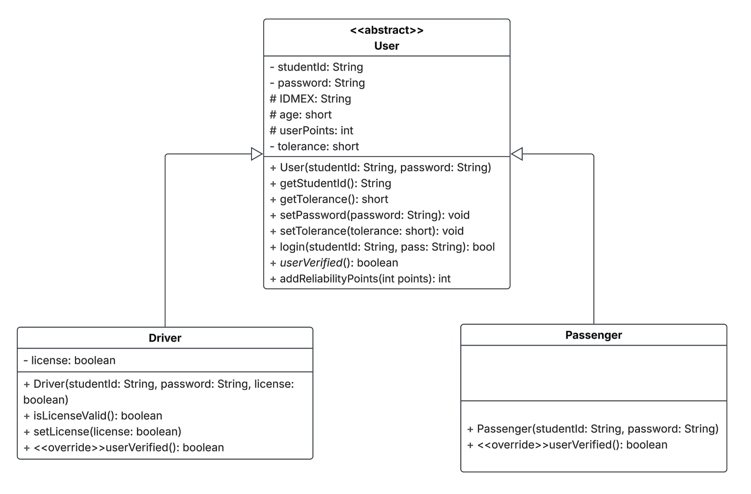
  - Class Dictionary
Modifier Acces | Element | Data Type/Return | Description

- Estrategia de Persistencia y Errores
Description of what data will be read/written to the .txt file and the list of custom exceptions we will implement. (TO DO)

- Justificación de Principios SOLID
Explain how the design respects extensibility (for example, how the Matchmaking interface complies with the Open/Closed principle). (TO DO)

